职称评审-个人申报操作说明

1. 申报界面
2. 网址

江苏人社网上办事服务大厅<https://rs.jshrss.jiangsu.gov.cn/index/>

推荐使用最新版本的谷歌浏览器、 Firefox（火狐浏览器）、 360 浏览器（极速模式）进行职称申报。

2、界面

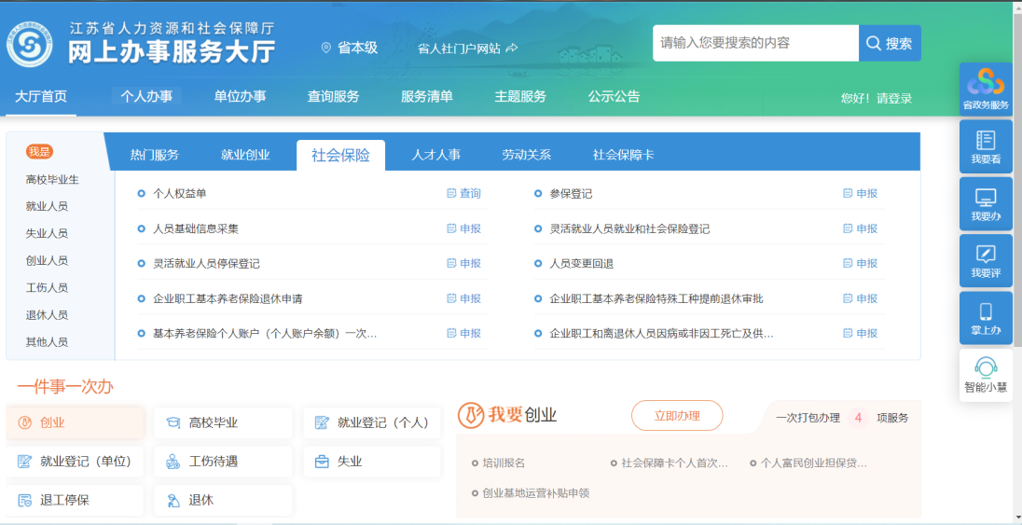

图1：首页

3、登录个人账号

点击页面右上角“您好！请登录”，进入登录界面；

注册过的申报人员直接登录；

没有注册过的申报人员根据页面提示先注册再登录。

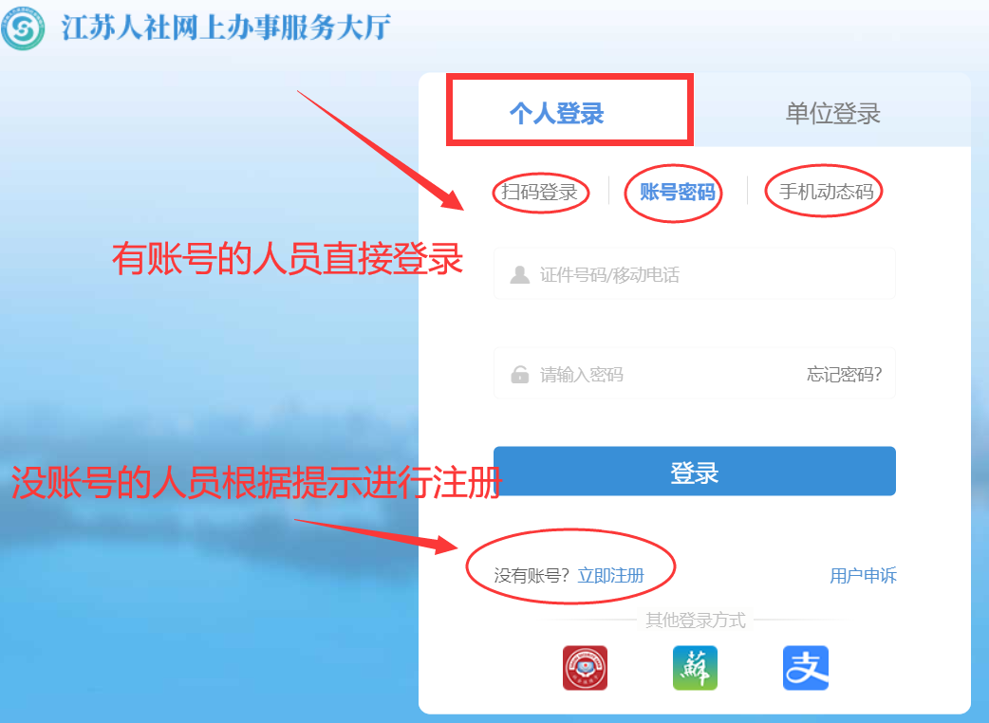

图2：登录界面

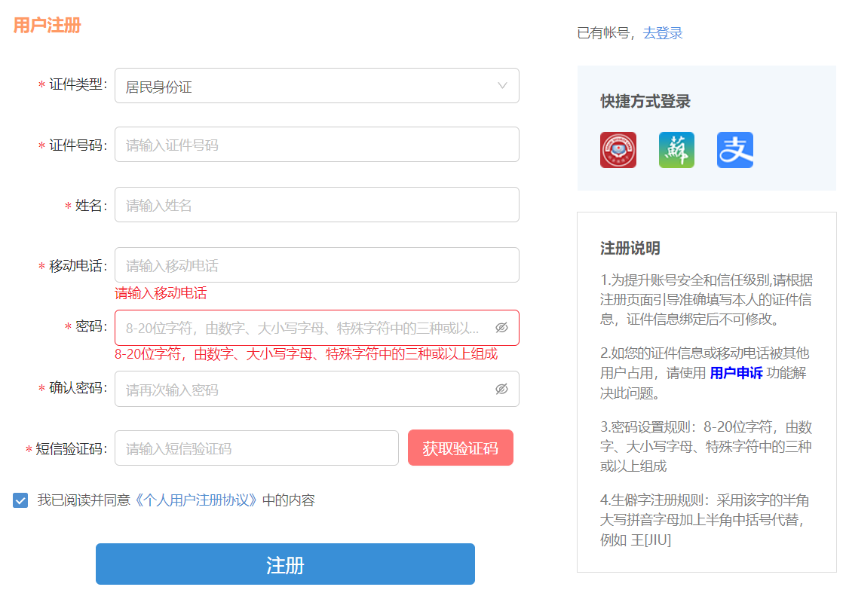

图3：注册界面

1. 申报位置

职称评审申报-功能位置(见图4)：个人办事-->人才人事-->专业技术人员管理服务-->职称评审申报；

或者使用搜索功能(见图5)：个人办事-->在搜索栏输入“职称评审”搜索-->专业技术人员管理服务-->职称评审申报；

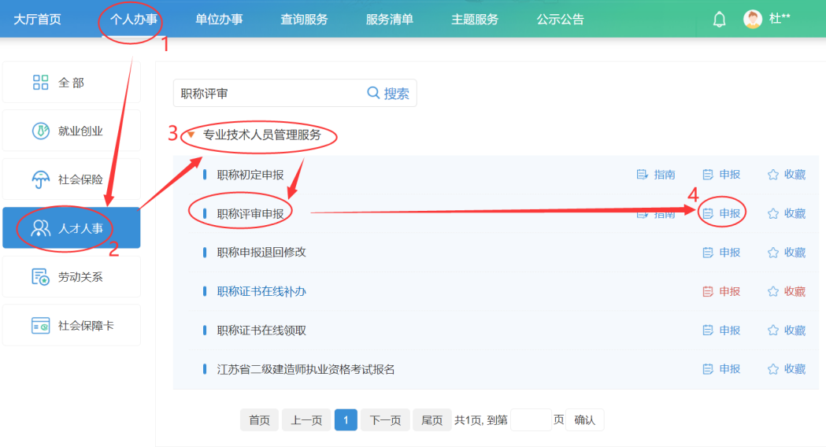

图4：申报功能位置

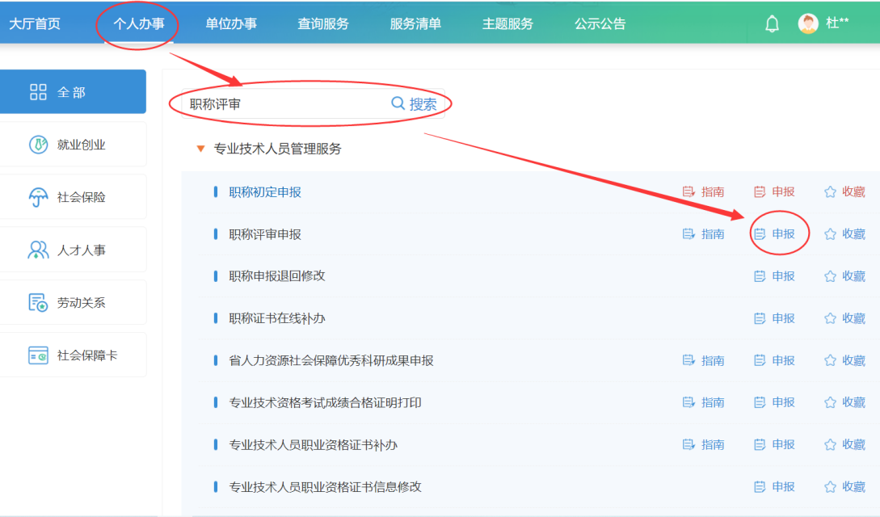

图5：使用搜索功能

1. 申报说明
2. 申报须知

点“申报”按钮，会跳出“申报须知”，请申报人员仔细阅读申报须知；

确认本次申报的职称专业和层级，点击评委会信息，查询确认您所申报评委会的开放状态；

评委会信息可在申报对象须知中点击“评委会信息查询”按钮查看。

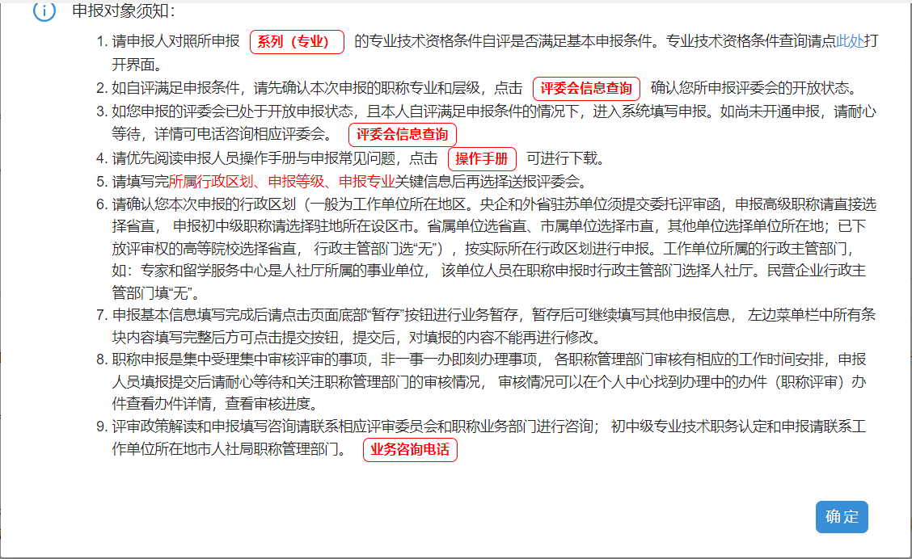

图6：申报须知

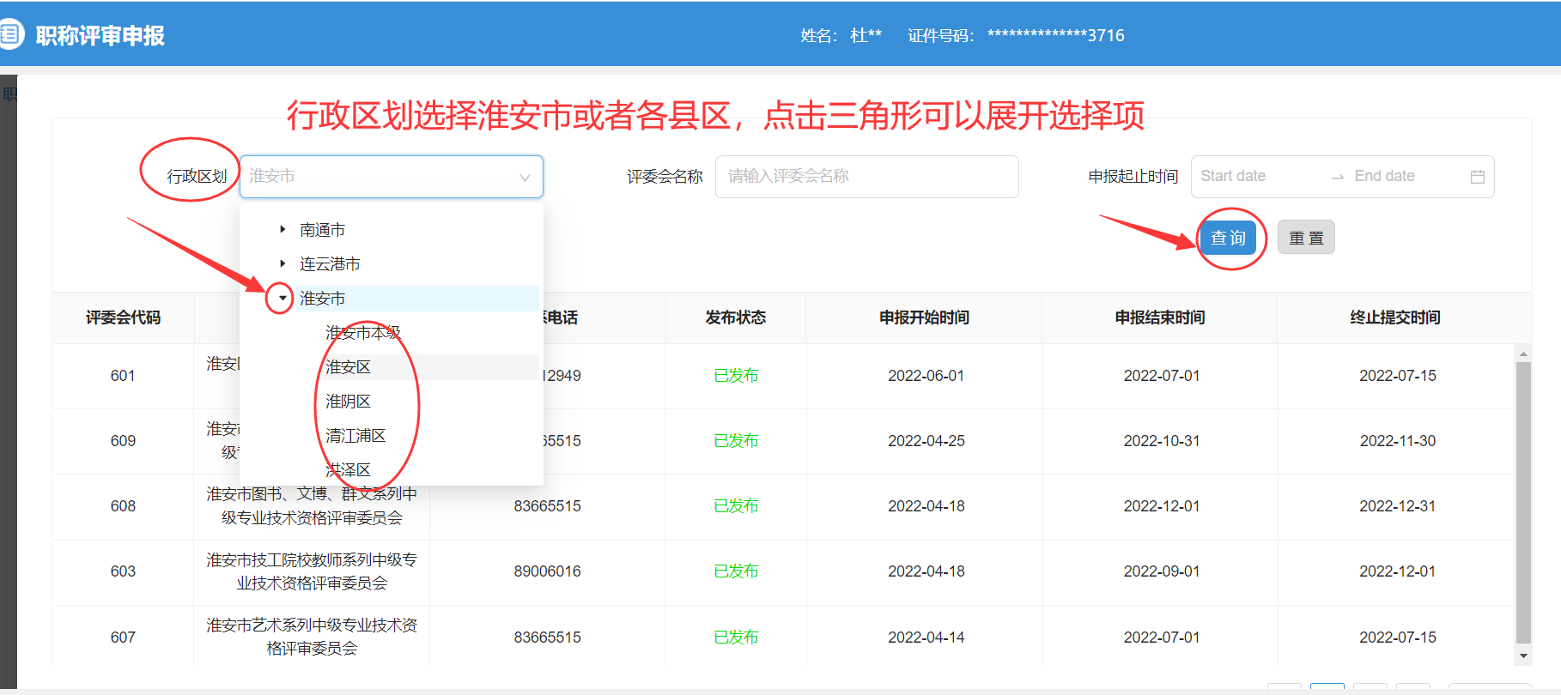

图7：评委会信息查询

1. 申报页面说明
2. 个人基本信息：系统根据登录的账号自动获取部分个人信息，页面中红色*号标记的为必填项；
3. 暂存：个人基本信息填写完整之后，可以点页面下方的“暂存”按钮，填写的信息会暂存。
4. 确认提交：填写完所有的申报信息，点页面下方的“确认提交”按钮，显示提交成功后，等待审核。
5. 申报表预览：在申报信息填写过程中可以点击“申报表预览”按钮查看个人申报表内容和格式。

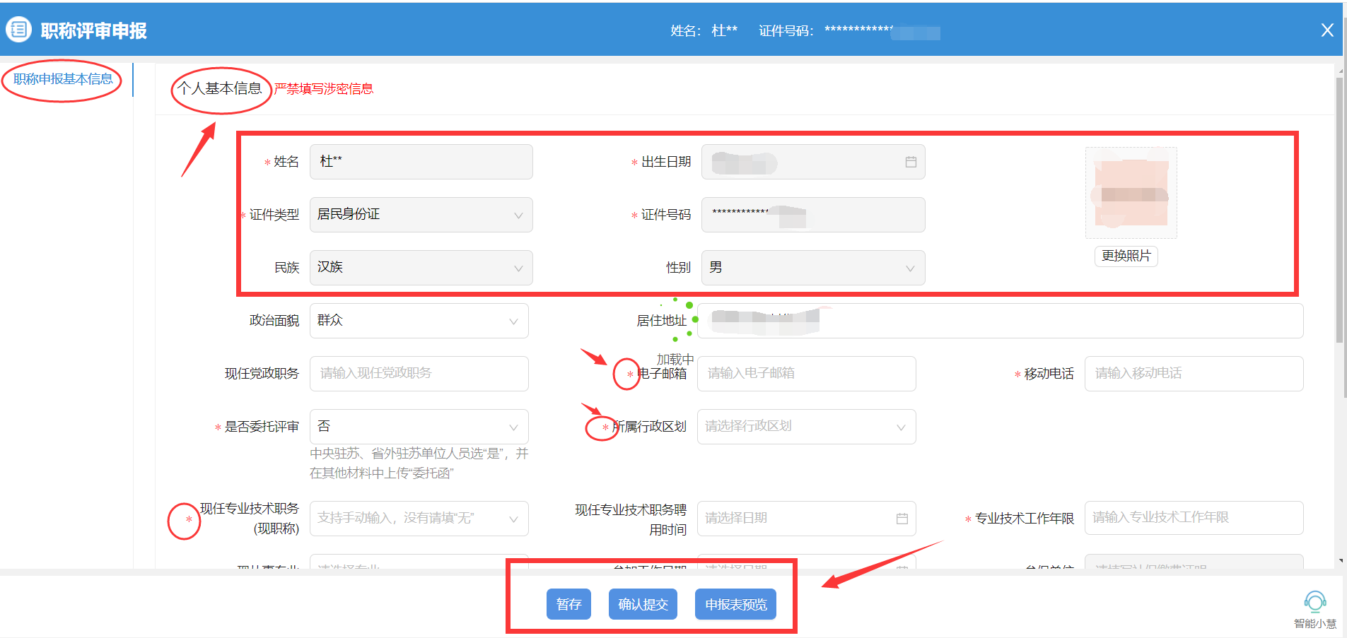

图8：页面说明



图9：暂存

1. **个人基本信息**
2. 现任党政职务、电子邮箱、移动号电话：均为文本输入框，请按照本人真实信息填写。
3. 是否委托评审：（下拉框选择：是/否）此选项一般为省外地区委托省内进行评审申报需选择：是。省内人员一般选择：否。
4. 所属行政区划：下拉框选择，一般为工作单位所在地区，按照实际情况进行选择(见图11)，如：江苏省-淮安市-清江浦区。

若系统提示：请选择行政区划的最后一级子节点，则说明没选择对，请重新选择。

1. 现任专业技术职务（现职称）：文本输入框可以录入汉字，请按照实际情况填写；
2. 现任专业技术职务聘用时间：日期选择，请按照实际情况选择；
3. 专业技术工作年限：数字输入框只能填写数字，请按照实际情况填写。
4. 现从事专业：下拉选择框，支持录入汉字模糊查询，请按照实际情况选择。
5. 参加工作日期：日期选择，请按照实际情况选择；
6. 参保单位：自动获取无须填写（如果出现已参保未显示的情况，请先与工作单位联系，确认您在江苏省内的参保缴费信息），未在江苏省内参保人员无法获取。
7. 工作单位性质：下拉选择框，其中企业单位、事业单位需填写工作单位，社会团体需要填写社会团体名。
8. 行政主管部门：按所属行政区划、工作单位性质、从事专业来选择对应的行政主管部门。**此次中初级职称申报行政主管部门：请选择“无”。**

**注意：①先把行政区划填写好，再选择行政主管部门；②如果不确定行政主管部门如何选择，请咨询对应县区的职称办。(示例见图12)**

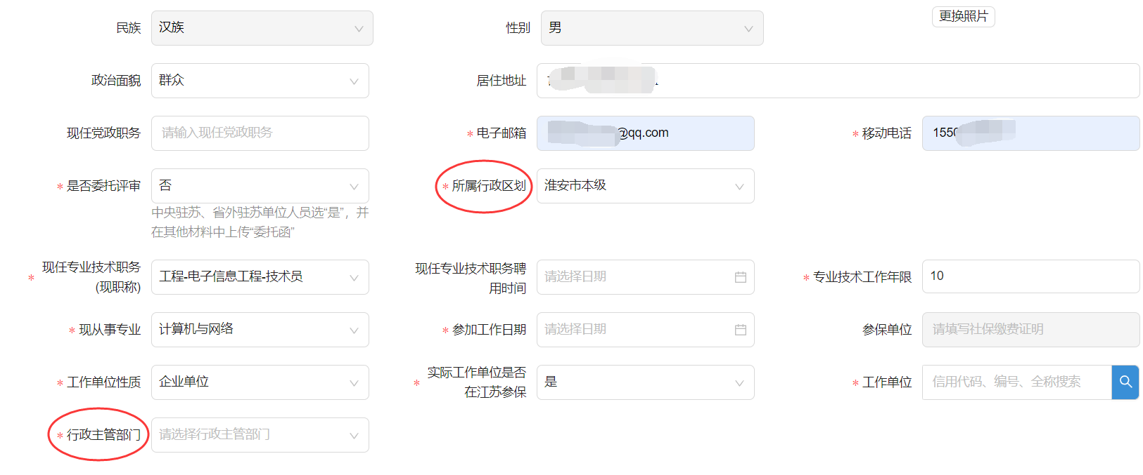

图10：个人基本信息

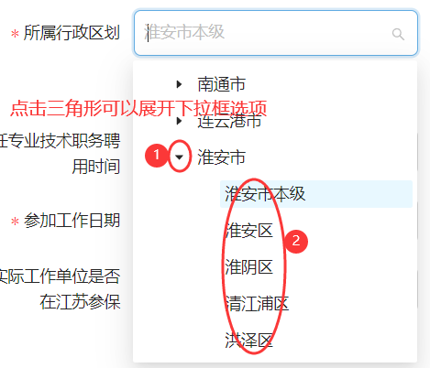

图11：所属行政区划选择

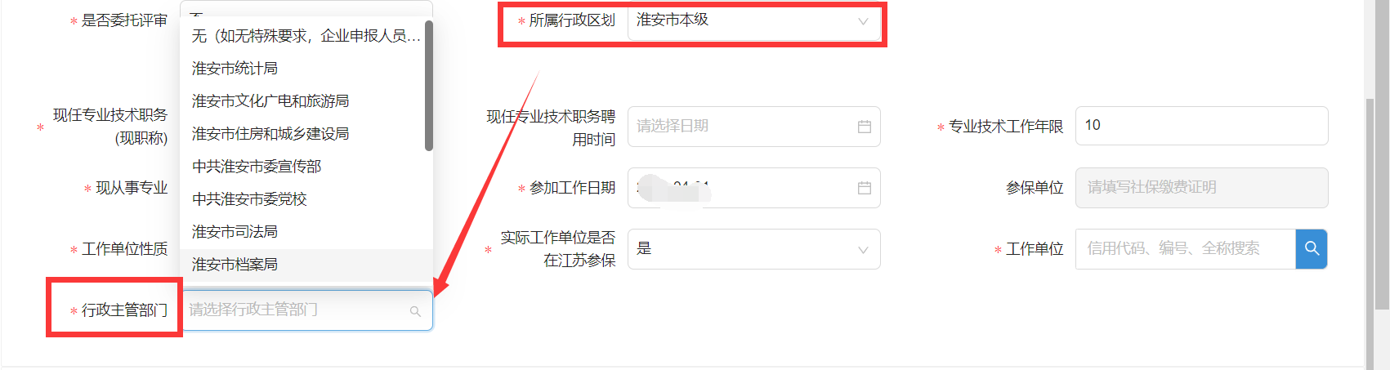

图12：行政主管部门

1. 申报基本信息
2. 申报级别：下拉选择框，请按照实际申报的职称级别选择。
3. 申报专业：下拉选择框，支持使用汉字就进行模糊搜索，请选择实际需要申报的专业。
4. 申报资格名称：无须填写，根据申报级别和申报专业自动填充申报资格名称（如果申报资格名称有多条的情况需要手动选择一条）。
5. **申报评委会**：下拉选择框，根据所属行政区划、申报级别、申报专业展示符合条件的评委会供选择，（**其中药学系列选择淮安市清江浦区药学系列初级资格评审委员会；工程系列选择淮安市清江浦区综合工程系列初级资格评审委员会**）。

注：如果提示“未查到相关的评委会，请确认选择的行政区划、级别、专业!”，请使用“评委会信息查询”功能确认您所要申报地区的评委会是否开放申报中，未开放请联系相关评委会咨询。

1. 申报类型：目前分为：正常申报、破格申报、考核认定，请根据实际情况选择。
2. 申报点名称、申报点地址、固定电话、电子邮箱：无须填写，选择评委会之后自动填充相应信息。

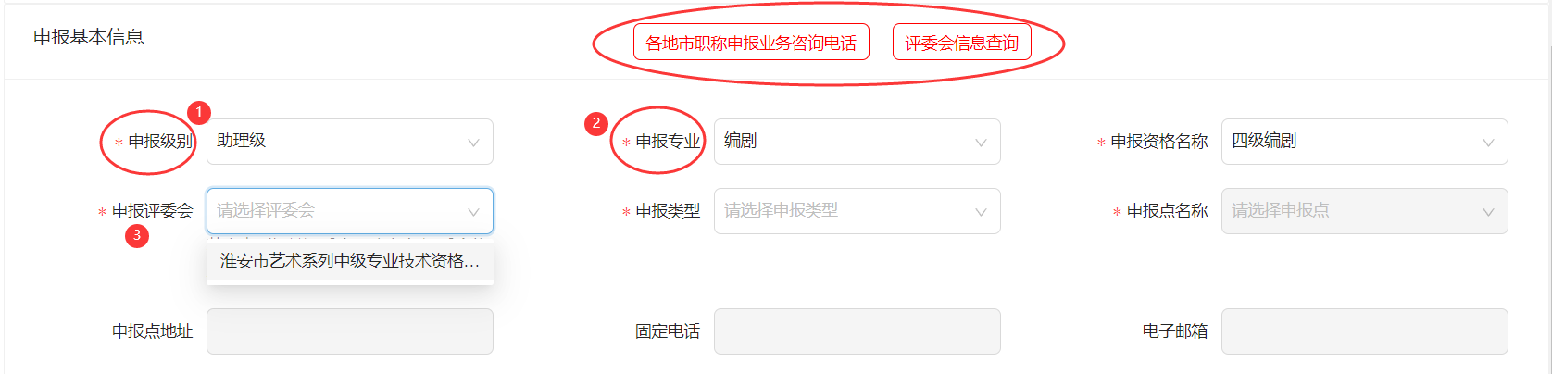

图13

1. 注意事项说明
2. 申报基本信息填写完成后请点击页面底部“暂存”按钮进行业务暂存，暂存后可继续填写其他申报信息。左边菜单栏中所有条块内容填写完整后方可点击“确认提交”按钮，提交后，填报的内容不能再进行修改。
3. 职称申报是集中受理、集中审核评审的事项，非一事一办即刻办理事项，各职称管理部门审核有相应的工作时间安排，申报人员填报提交后请耐心等待和关注审核情况。

审核情况可以在“**个人中心-我的办件**”找到办理中的业务，点击“查看办件详情”进入页面，点击右下角“查看审核进度”按钮查看。

1. 在申报信息填写过程中可以点击“申报表预览”按钮查看个人申报表格式；

申报业务确认提交后可以在“**个人中心-我的办件**”找到办理中的业务，点击“查看办件详情”进入页面，点击右下角“申报表下载”按钮下载申报表。

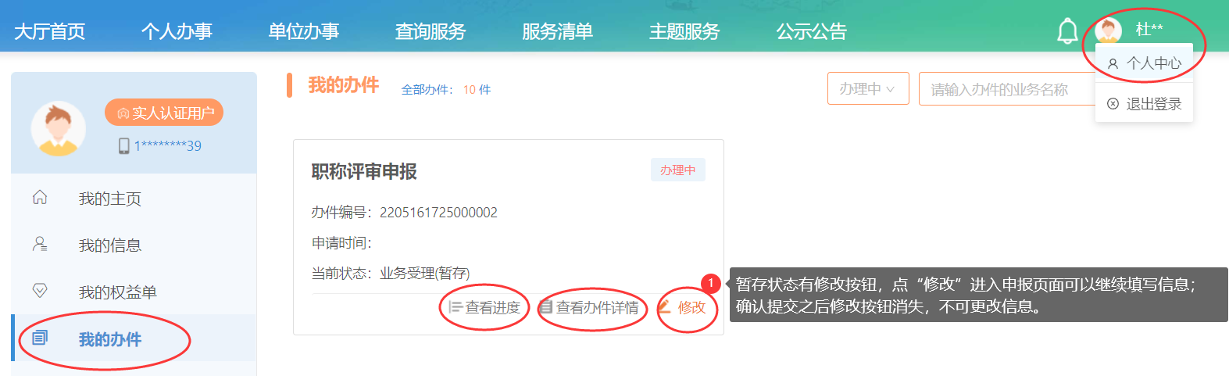

图14：个人中心-我的办件

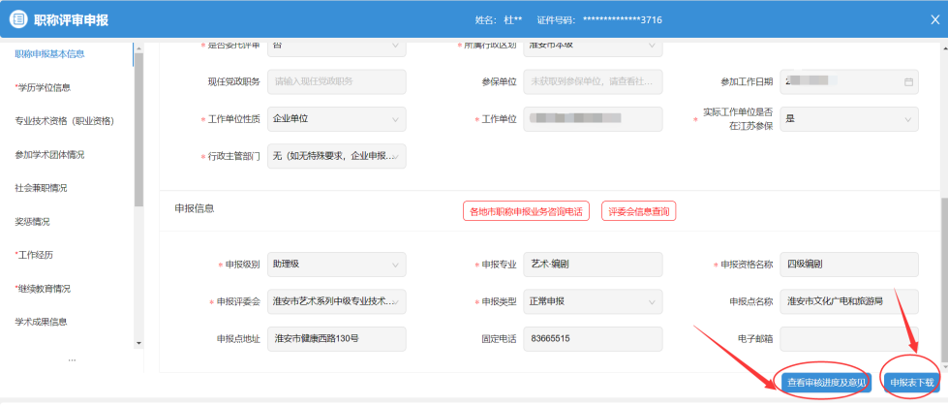

图15：查看办件详情

1. 申报信息填写

1、学历学位信息

系统会根据申报人员的姓名和身份证号码从学信网获取学历信息（学信网获取到的学历和学位验证标识为：是，无须上传学历和学位材料）

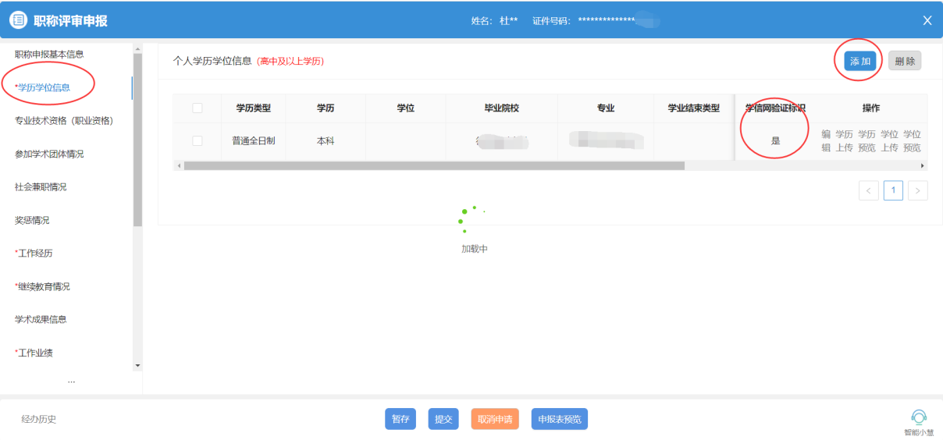

图16：自动获取的学历学位信息

如果系统没有获取到学信网信息，则需要申报人手动添加学历学位信息，并上传相应材料。如下图，点击右上角“添加”按钮，填写信息后保存，确认信息无误后上传学历学位材料(仅支持PDF格式)。支持录入多条学历。

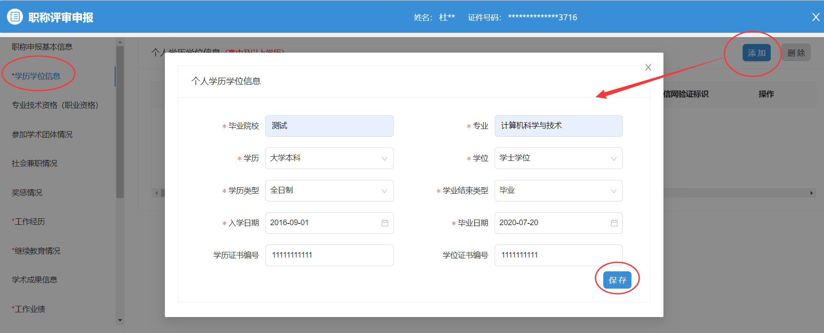

图17：手动添加学历学位信息

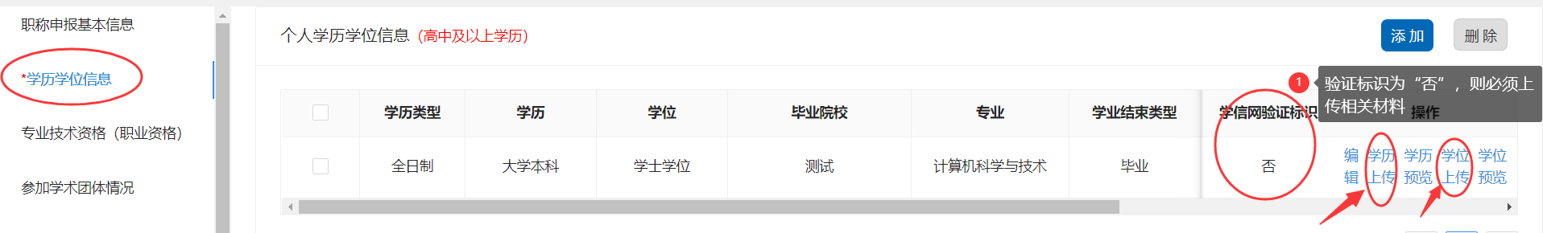

图18：上传学历学位材料

1. 专业技术资格（职业资格）

专业技术资格（职业资格）栏目支持申报人员录入本人的职称证书、行业准入资格、职业资格情况和职业技能证书信息；

点击①“添加”按钮在弹出的信息框中录入信息后点击②“保存”按钮完成信息录入，录入完成后点击③“材料上传”可以上传 PDF 格式的相关佐证文件（行业准入资格、职业资格情况和职业技能证书信息录入，相同步骤）。

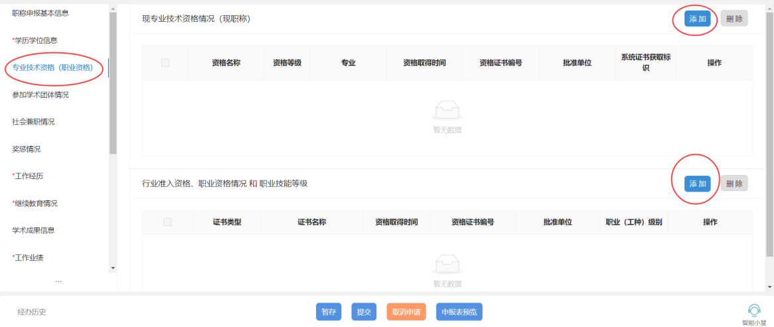

图19：专业技术资格

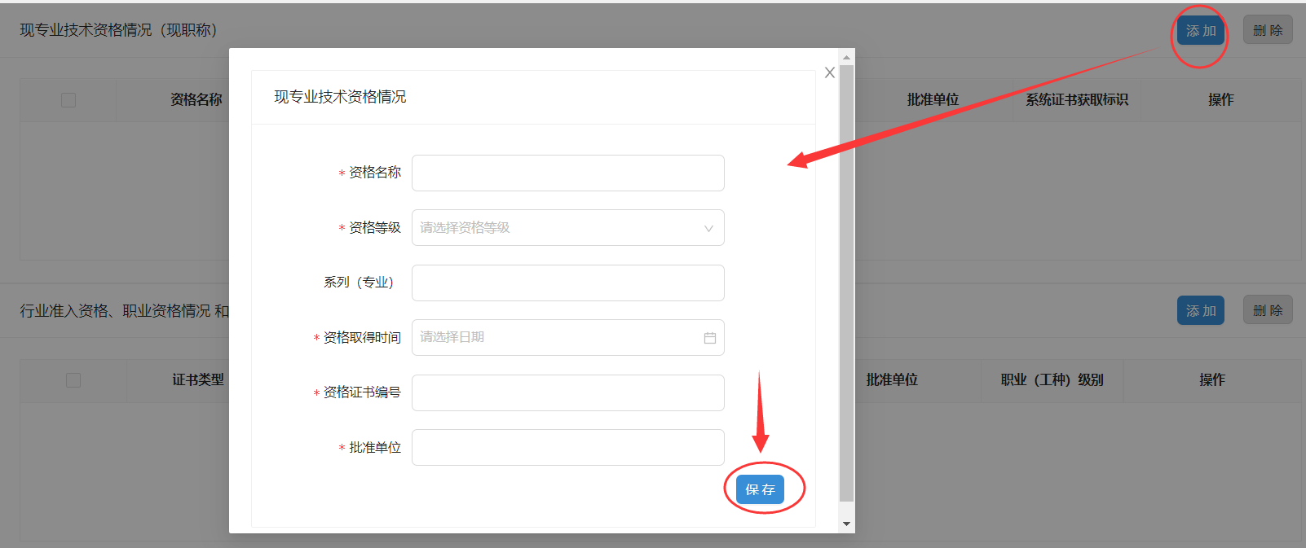

图20：添加

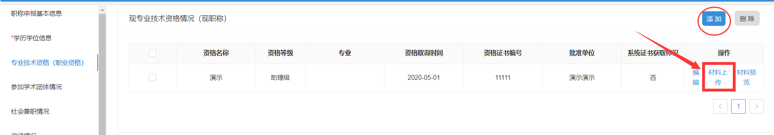

图21：上传材料

注：此项目中，行业准入资格、职业资格情况和职业技能证书信息为非必填项，按照实际情况选择填写。

3、参加学术团体情况

申报人点击①“添加”按钮录入开始时间、学术团体、任职情况后点击②“保存”按钮，点击③“材料上传”完成信息填写。

此项目为非必填项，请按照申报要求和实际情况选择填写。

4、社会兼职情况

申报人点击①“添加”按钮后录入开始时间、结束时间（非必填）、兼

职任务、团体或单位名称、社会兼职情况后点击②“保存”按钮后完成信息录入，点击

此项目为非必填项，请按照申报要求和实际情况选择填写。

5、奖惩情况

申报人点击①“添加”按钮后录入奖励类型、奖励名称、获奖时间、授予部门、奖励等级后，点击②“保存”按钮后，点击③“材料上传”上传对应的佐证材料（只支持 PDF 文件，大小建议不超过20M）。

此项目为非必填项，请按照申报要求和实际情况选择填写。

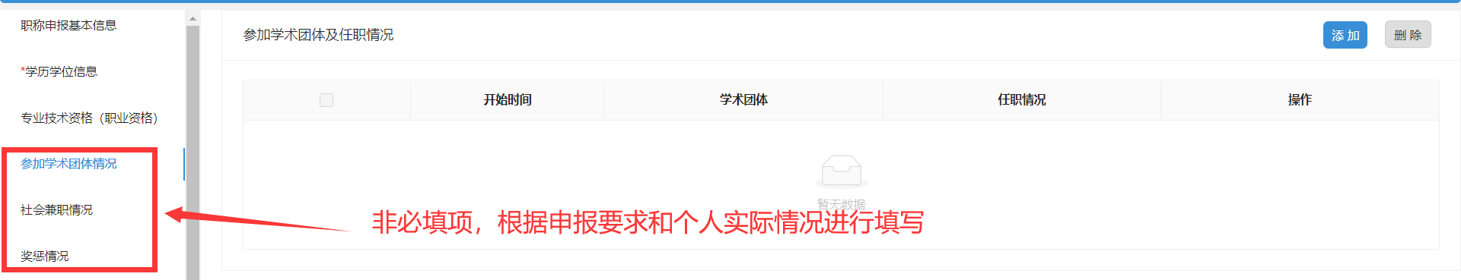

图22

6、工作经历

1. 此项目为必填项，必须进行填写。
2. 工作经历与社保信息一致无须上传佐证材料，不一致需要上传佐证材料(未在江苏省内参保人员请上传工作证明等相关佐证材料)。
3. 支持录入多条工作经历。

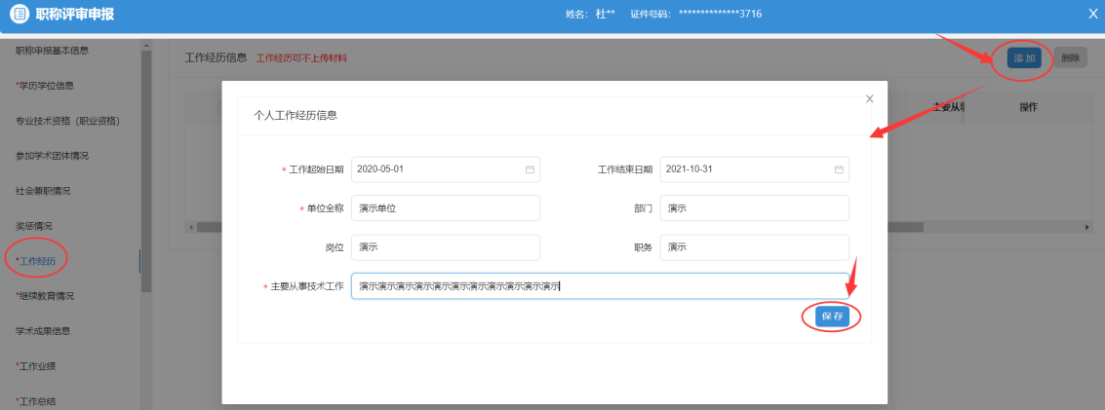

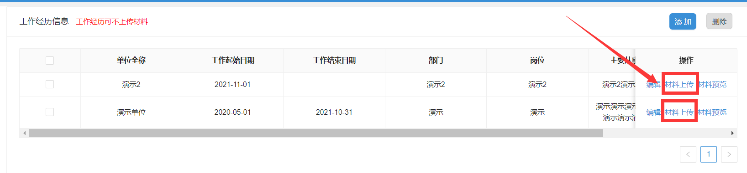

7、继续教育情况

申报人点击①“添加”按钮后录入继续教育内容、组织的那位全称、继续教育经历开始日期、继续教育经历结束日期、学时数、学分、备注后点击②“保存”按钮后点击③“材料上传”上传对应的佐证材料（只支持 PDF 文件，大小建议不超过20M）。

此项目为必填项，必须进行填写。

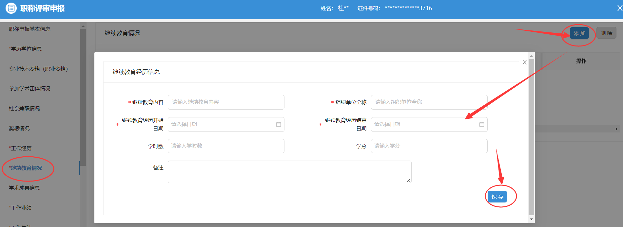

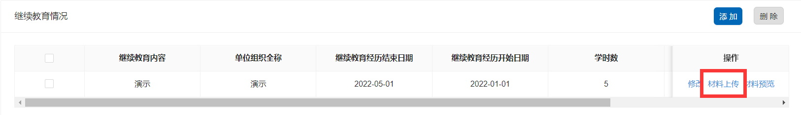

8、学术成果信息

申报人点击①“添加”按钮后录入相应信息后，点击②“保存”按钮后，点击③“word 上传”上传对应的佐证材料（只支持 word 文件，大小无限制），点击④“PDF上传”上传 PDF 版本材料。

此项目为非必填项，请按照申报要求和实际情况选择填写。

学术成果信息的word和pdf材料都需要上传，否则无法完成本次申报提交。

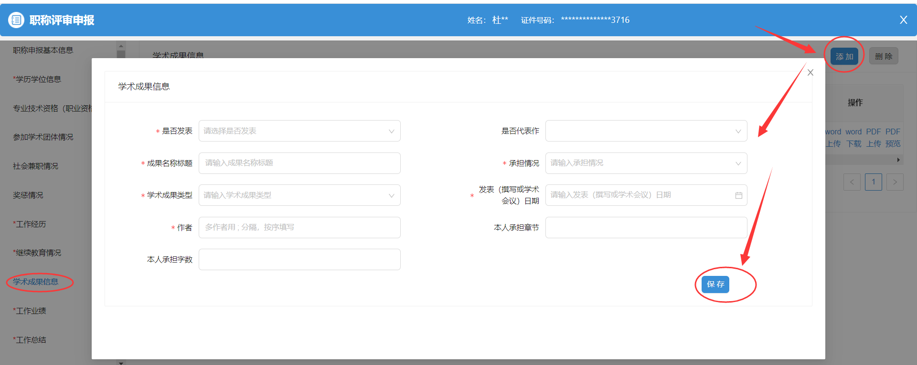

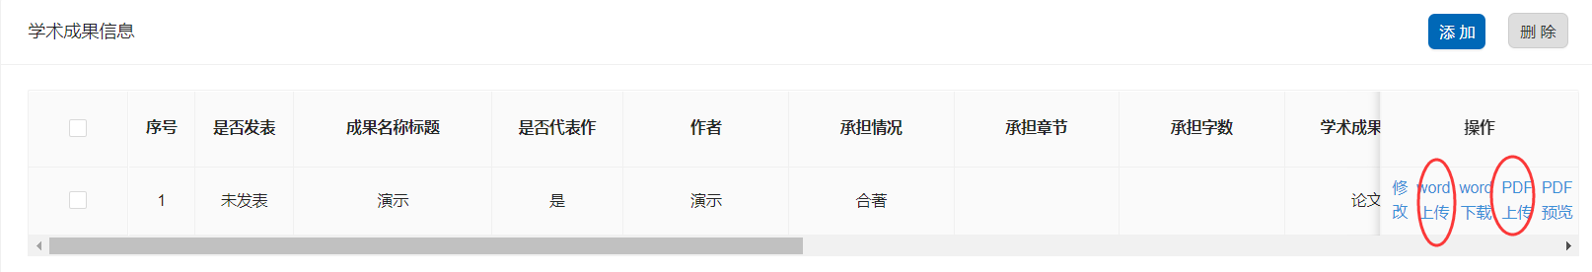

1. 工作业绩

申报人点击①“添加”按钮录入相应信息后点击②“保存”按钮后点击③ “材料上传”上传对应的佐证材料（只支持 PDF 文件，大小建议不超过 20M）。

此项目为必填项，必须进行填写。支持录入多条工作业绩 。

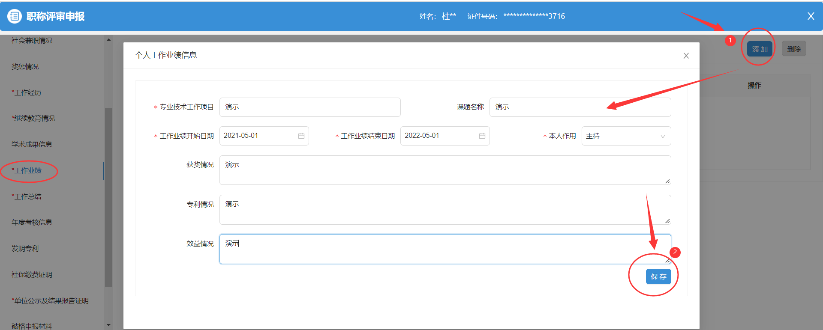

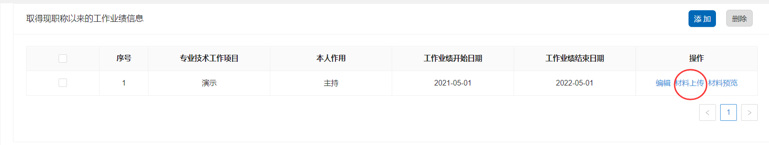

10、工作总结

工作总结为文本编辑器，可以录入汉字并使用①中的各种功能按钮调整文字格式，

录入完成后，点击②“保存”按钮保存信息；录入完成后可以点击页面底部③按钮“申报表

预览”查看文件内容和格式，确保工作总结栏目无问题。

注意事项：

1. 此项目为必填项，必须进行填写。
2. 工作总结至少录入 800 字，建议不超过 2000 字。

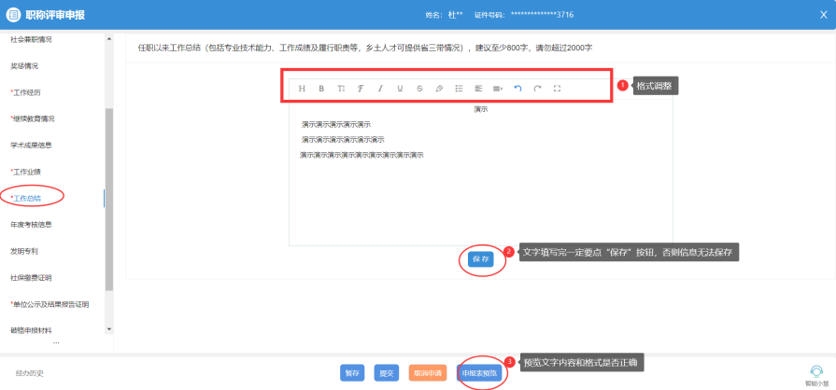

11、年度考核信息

申报人点击①“添加”按钮录入相应信息后，点击②“保存”按钮后，点击③“材料上传”上传对应的佐证材料（只支持PDF文件，大小建议不超过 20M）。

注意事项：

1. 此项目为非必填项，可以按照实际情况选择填写。
2. 企业单位人员如果没有年度考核信息可不做填写，事业单位必须进行填写。

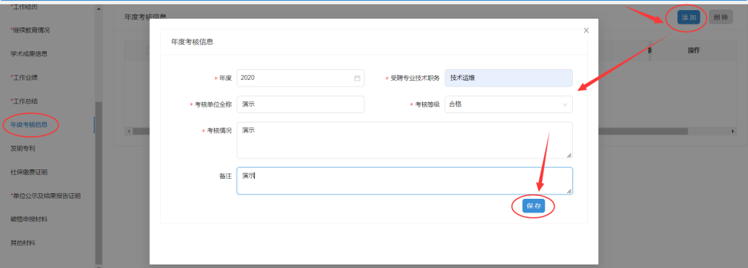

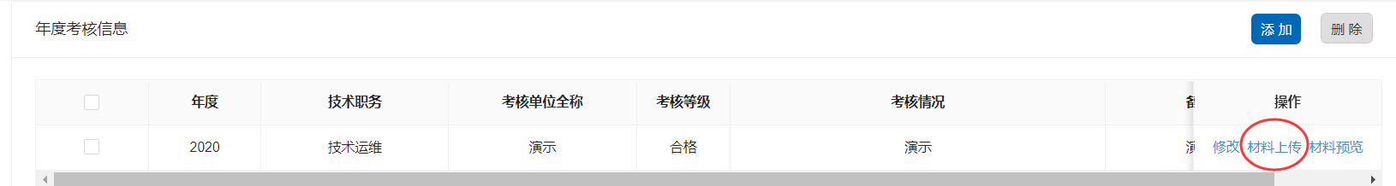

12、发明专利

申报人点击①“添加”按钮录入相应信息后点击②“保存”按钮后点击③“材料上传”上传对应的佐证材料（只支持 PDF 文件，大小建议不超过 20M）。

此项目为非必填项，请按照申报要求和实际情况选择填写。

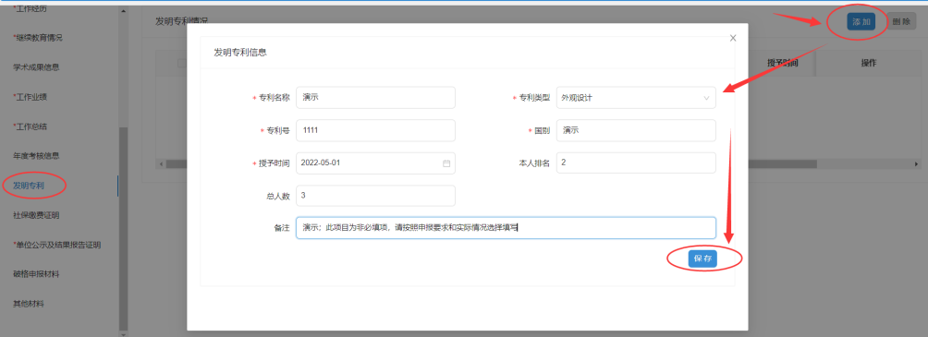

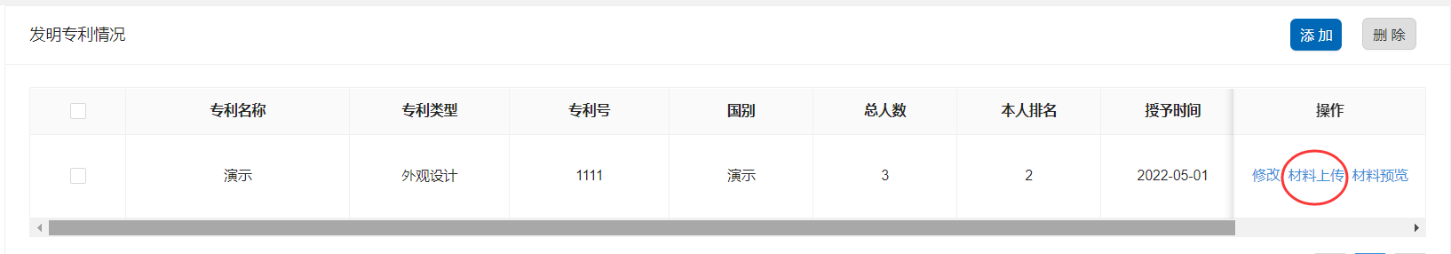

13、社保缴费证明

点击“自动获取”，如果获取到记录则不需要上传材料；如果获取不到，则手动添加并上传相应材料。

此项目为非必填项，请按照申报要求和实际情况选择填写。

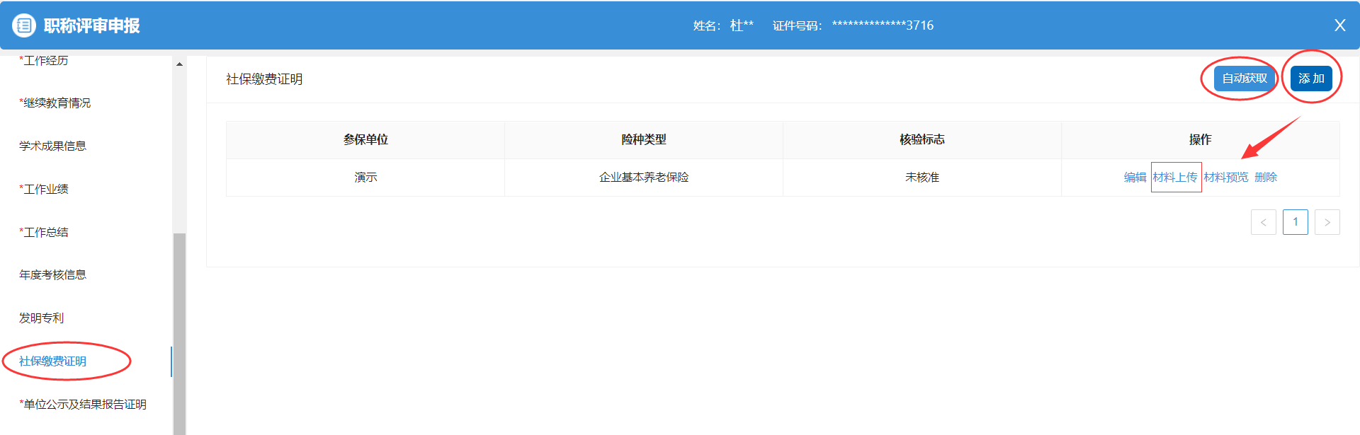

14、单位公示及结果报告证明

申报人下载系统中提供的模板：“单位同意证明”和“个人承诺书”，完善信息后签字盖章，扫描成PDF格式的文件上传。

**注意事项：**

1. 企业单位、事业单位、社会团体单位同意证明必须填写上传。

(2)个人承诺书必须填写上传。

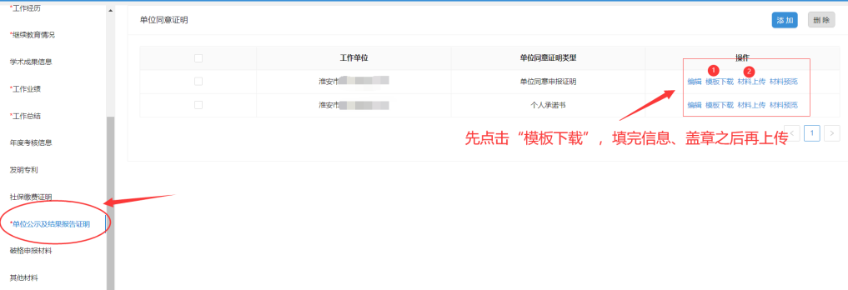

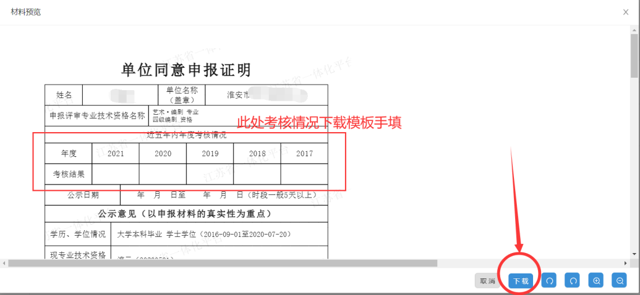

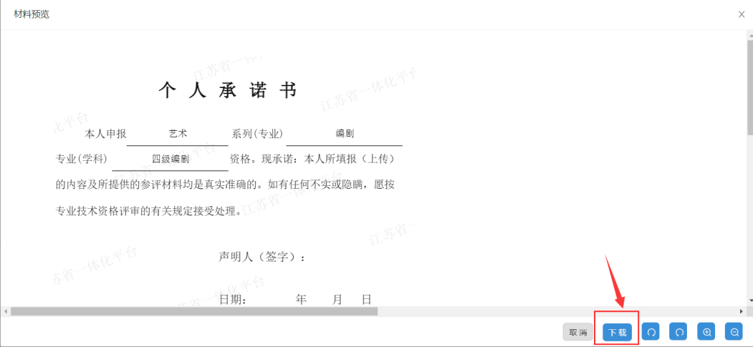

1. 破格申报材料

申报人点击①“添加”按钮录入相应信息后，点击②“保存”按钮后，点击③“材料上传”上传对应的佐证材料（只支持 PDF 文件，大小建议不超过 20M）。

此项目为非必填项，请按照申报要求和实际情况选择填写。

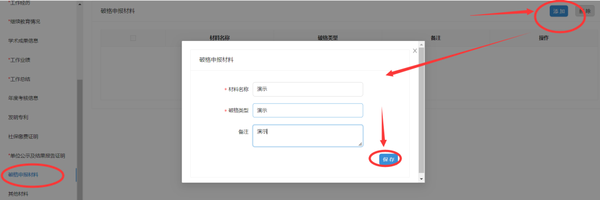

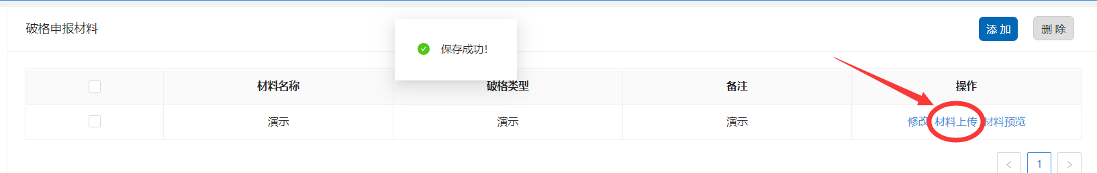

1. 其他材料

支持申报人录入左侧信息填写栏目中不包含的信息，点击①“添加”按钮

录入相应信息后，点击②“保存”按钮后，点击③“材料上传”上传对应的佐证材料（只支持PDF文件，大小建议不超过20M）。

此项目为非必填项，请按照申报要求和实际情况选择填写。

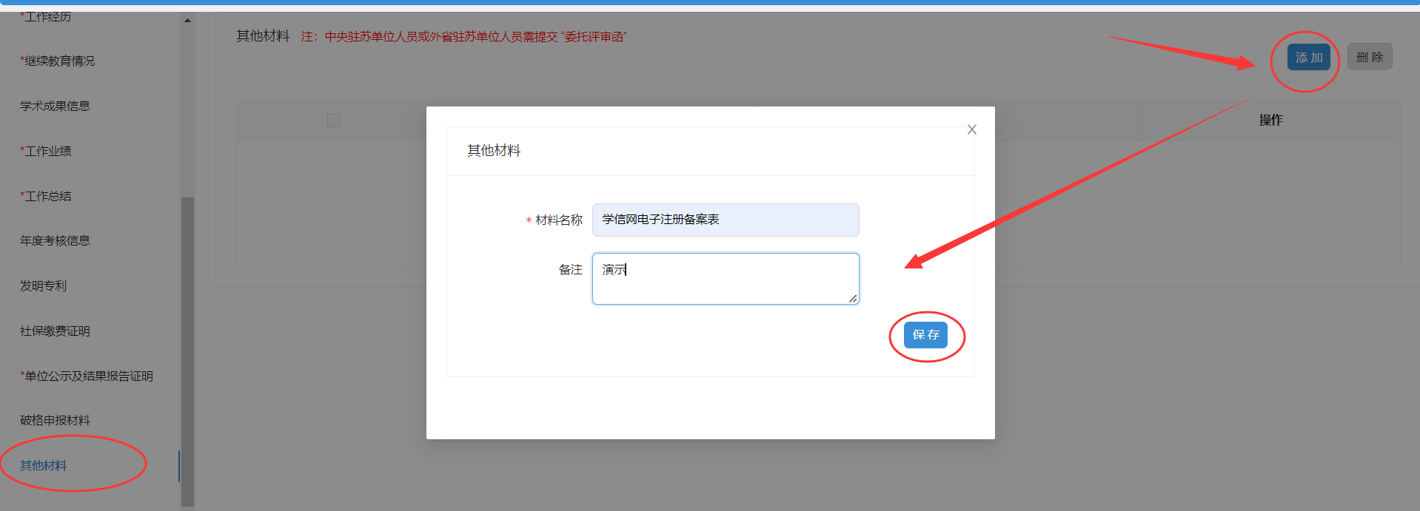

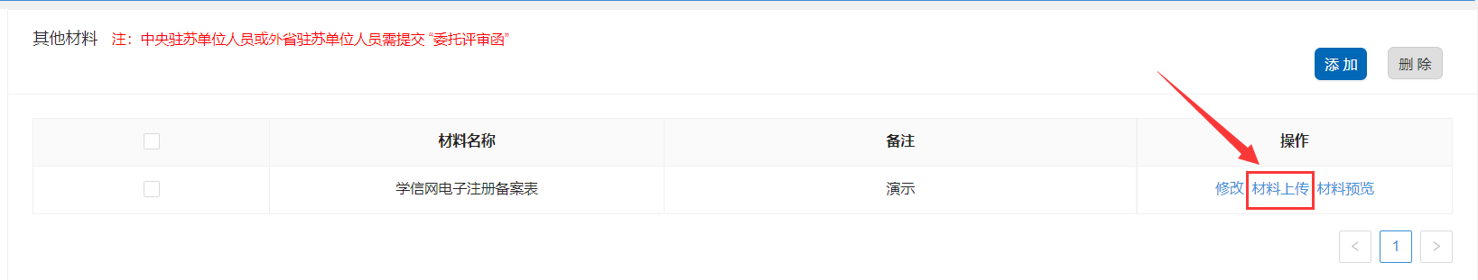

17、提交申报

申报信息全部填写完成后点击页面底部“确认提交”按钮完成职称评审申报，提交后您无法主动发起退回修改或终止申报；

您可以在**【个人中心】-【我的办件】**中点击“查看办件详情”，进入页面之后，点击右下角“查看审核进度”按钮查看您本次申报的审核进度；

如需修改当前已提交的申报信息，请联系当前审核进度对应的部门，退回申请后进行修改。

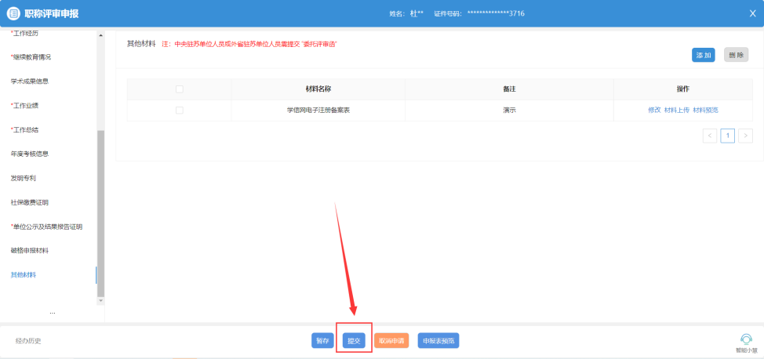

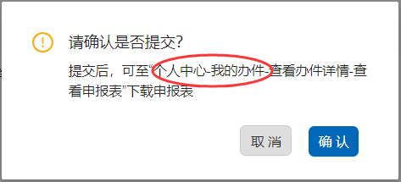

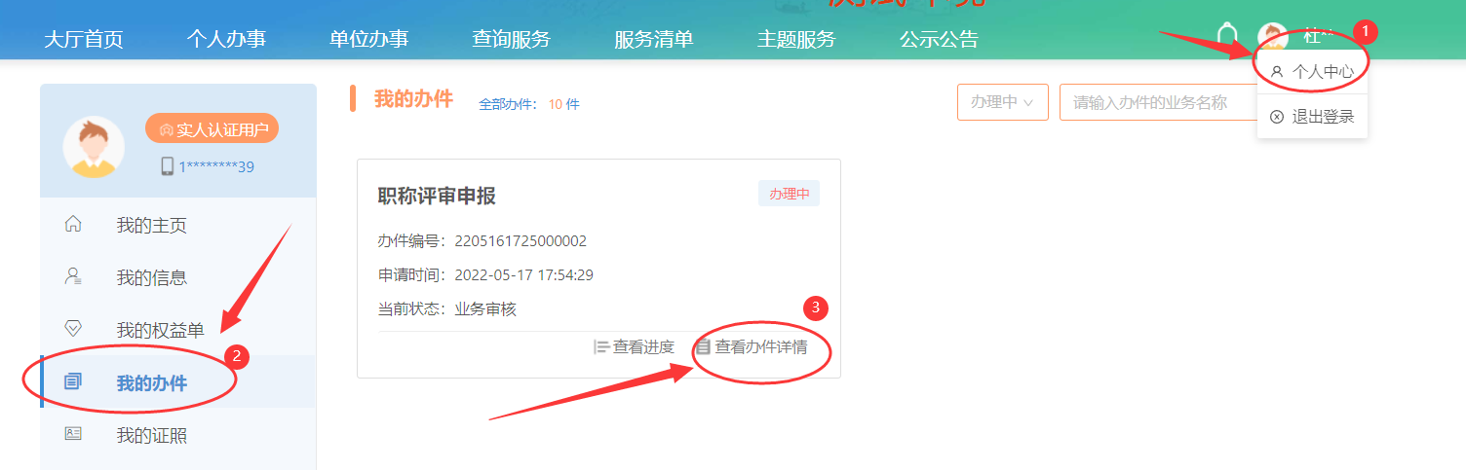

四、常见问题汇总

1、退回修改的申报信息在哪看？

功能位置：个人中心-->我的办件-->修改

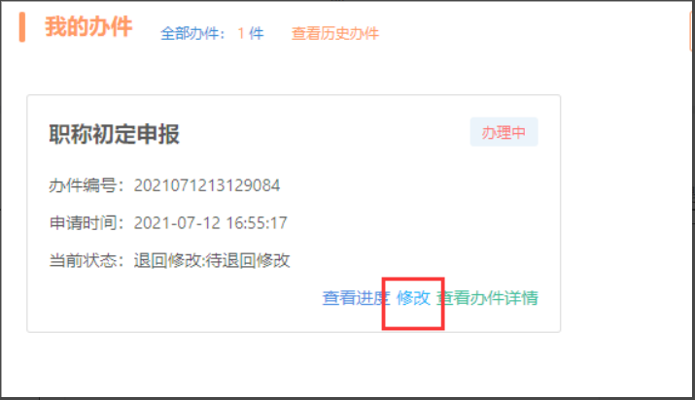

2、申报人因某种原因需要取消当前申报或要求退回修改

**解决方法：**

A.已提交申报信息：建议申报人联系当地职称办的业务人员对其进行审核为不通过或退回修改等操作（联系方式在申报人的申报基础信息页面有显示）。

B.仅暂存申报信息：正常情况下，可通过个人中心-->我的办件-->点击“修改”按钮-->取消受理-->输入取消受理原因-->点击“提交受理”。即会跳转到业务办理成功页面，即取消受理成功。

1. 材料上传问题

如果需要在一个位置上传多份材料的，上传材料时，多次上传会导致最新上传的文件覆盖上一份上传的文件

**解决方法**：建议申报人将所有材料扫描到同一份文件（如PDF）中，且文件大小最大限制为20M。

4、填写单位信息时搜不到单位

申报人填写申报信息填写单位时，搜索不到自己所在的单位。考虑基础库没有录入该家单位的信息或者录入信息错误（如单位名称错误等情况都可能导致系统里搜索不到该家单位）。

**解决方法**：请核实单位名称是否为全称、单位统一社会信用代码、单位编号是否正确。

5、申报人选择评委会时选择不到，显示暂无数据

**解决方法：(1)**考虑申报人所申报的专业是否开放申报;(2)检查申报的专业、申报级别和选择的行政区划是否正确。

**建议：**建议申报人先确认申报等级、申报专业、行政区划是否正确，再点击“评委会信息查询”按钮确认所要申报评委会的开放状态。

6、单位证明是否都需要上传

工作单位性质为企业、机关事业时，需要同时上传单位同意证明和个人承诺书。